# RN之环境搭建

一：搭建基础

搭建rn环境之前,电脑需要装好安卓和Java环境，并配置好相应的环境变量。

二：开发环境搭建（windows平台）

1. **安装node.js**

在官网www.nodejs.org网站下载大于4.0的即可。推荐安装5.0以上的版本.

通过node -v命令查看node安装是否成功以及版本号

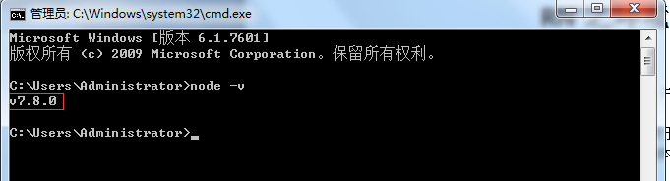

1. **安装git**

进入网站http://www.git-scm.com/downloads进行下载安装

在命令行输入git命令，如下图显示即安装成功.

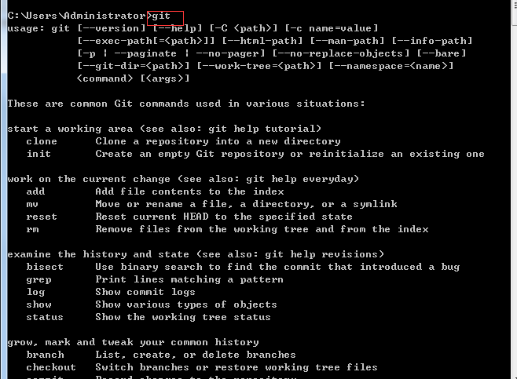

1. **安装nrm**

进入此目录在命令行窗口中输入npm install - g nrm

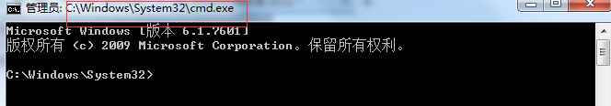

完成后，在上面命令行中继续输入npm insatll -g npm@2来安装npm2

1. **安装React Native**

在3步骤中的命令行窗口中输入npm install -g react-native-cli进行安装。

三：初始化rn项目

1. **项目初始化**

(1)打开cmd命令，进入我们希望建立的项目目录路径。

输入命令：react-native init project21(project21就是我们建立的项目名称)

(2)升级命令执行

进入项目projiect21目录所在路径，输入命令：react-native upgrade.

1. **运行项目(以Android调试为例)**

(1):查看当前连接的设备

在cmd命令中输入adb devices查看自己调试机是否在连接状态

(2):执行运行命令

在项目目录路径下输入命令：react-native run-android进行手机程序的安装。

注意：这时会出现一些常见的问题

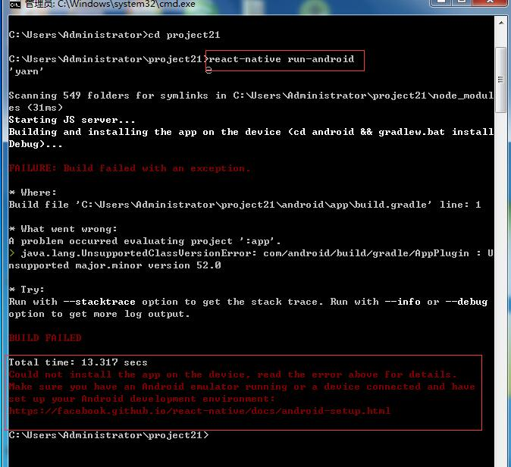

该错误是由于jdk版本低造成的 需要安装java jdk1.8

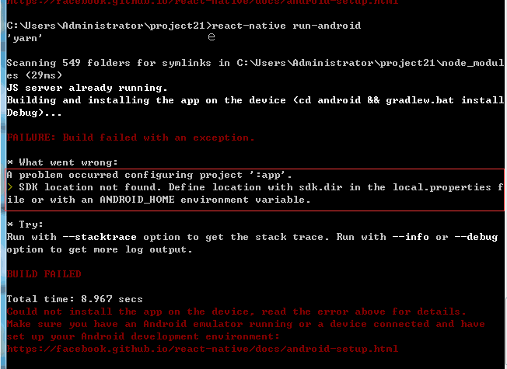

该错误是出现可能原因1：环境变量确实没有配置正确。

原因2:cmd被其他程序强占，杀到三方连接软件。

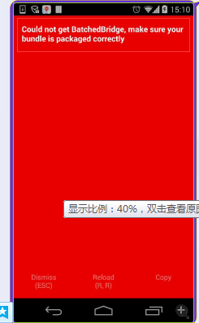

上面这个错误比较坑爹，这是由于我们初始化的项目没有自定建立assert文件夹造成的。

这时我们需要做如下操作

a:手动建立assert文件夹：

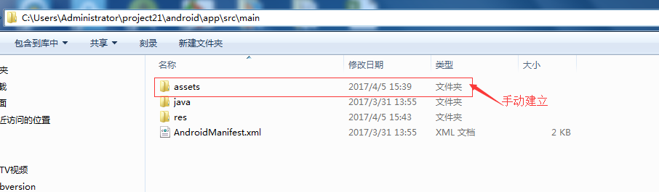

(b)打开cmd执行命令：

react-native bundle --platform android --dev false --entry-file index.android.js --bundle-output src/main/assets/index.android.bundle --assets-dest src/main/res/即可。

1. **:执行开始命令：**

在cmd命令输入react-native start

这时可能会出现一个这样的错误

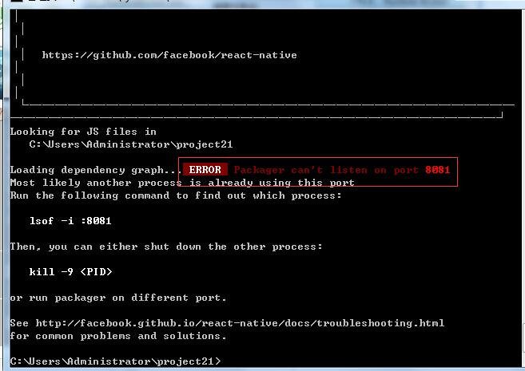

这时由于默认端口8081被占用了 ，我们需要手动去改默认端口配置

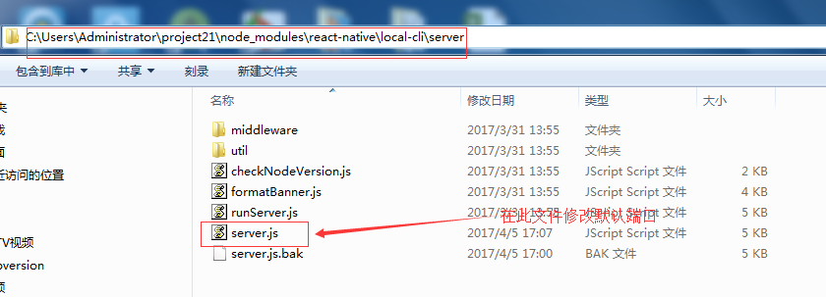

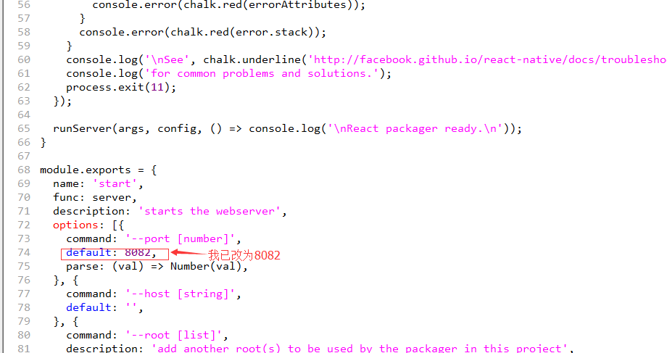

1. **:设置调试模式**

如果这时手机屏幕没有错误提示了，进入了程序界面，摇动手机会有如下界面 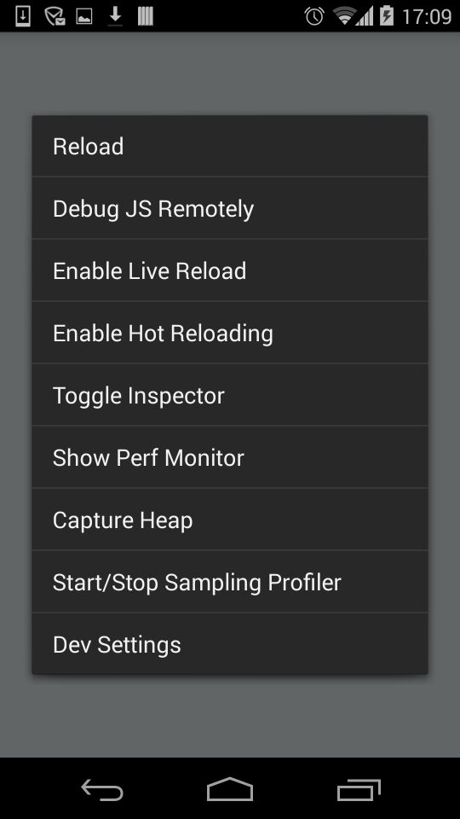选择dev setting进入http连接的设置

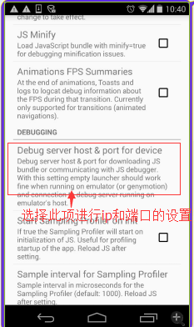

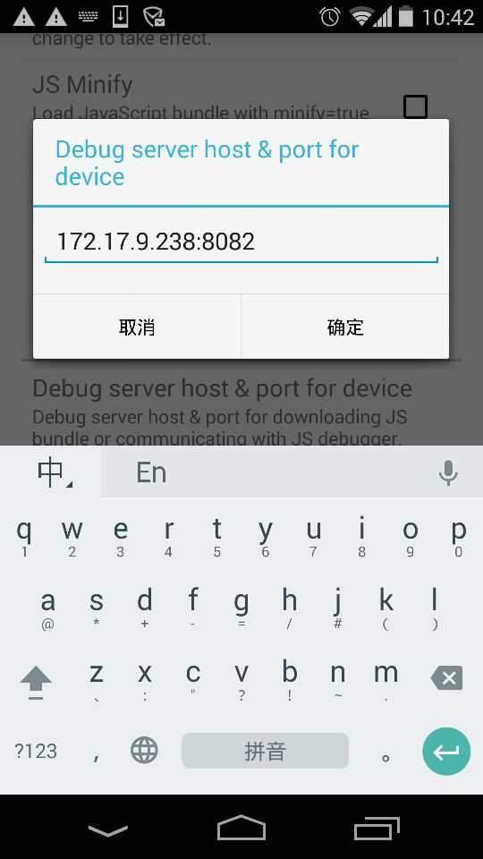设置完IP和端口之后再次进入到如下界面

选择reload

这时界面显示如图就代表你的rn调试环境成功了

